Centro Universitário Senac (Santo Amaro)

Engenharia da Computação

Fundamentos de Telecomunicações

Professor: Sérgio Tavares

Criar um Gerador de Função pelo Labview – P1

Nomes: Alessandro da Costa Silva Kantousian

São Paulo (2018)

A análise de Fourier permite decompor um sinal nas suas componentes em frequência (harmônicos) e tem muitas aplicações no processamento de sinal, no processamento de imagem, na física em várias aplicações, probabilidade e estatística e assim como em outras áreas.

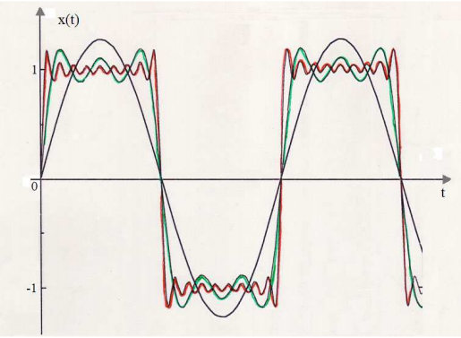

Figura 1: http://webx.ubi.pt/~felippe/texts2/an_sinais_cap7.pdf.

As ondas senoidais múltiplas inteiras n da fundamental são chamadas harmônicos de ordem n.

A onda senoidal é a onda mais simples ou pura que existe, pois se origina da projeção sobre uma reta de um ponto girando em círculo. A senóide tem uma única frequência, e para completar a sua descrição basta indicar a sua amplitude (valor absoluto máximo atingido) e a sua fase. Fourier mostrou que um sinal periódico x(t) com período To.

Série Trigonométrica de Fourier para Sinais Contínuos:

Considere um sinal periódico contínuo x(t) ϵ R {conjunto dos números reais}, ∀ t.

O sinal x(t) pode ser expresso como:

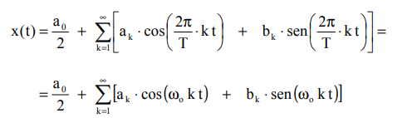

Onde: T = período fundamental do sinal x(t), ωo = frequência fundamental do sinal x(t),

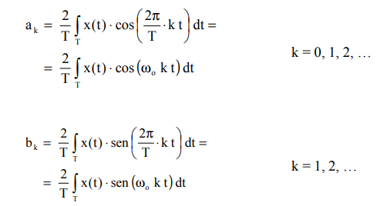

Sendo que as integrais acima são tomadas ao longo do intervalo do período T do sinal periódico x(t).

As figuras 2 até 6 abaixo mostram esboços do sinal x(t) aproximado pela série de Fourier.

Primeiramente na figura 2, com apenas um termo (isto é, apenas k = 1), quando x(t) é simplesmente o seno:

x(t) = b1 sen(πt) = (4/π) sen(πt)

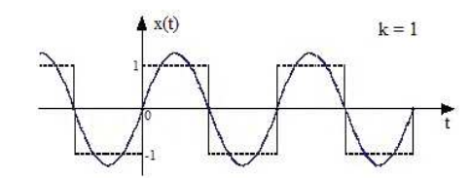

Figura 2: http://webx.ubi.pt/~felippe/texts2/an_sinais_cap7.pdf.

Na figura 4 vemos que com 2 termos (os dois primeiros termos não nulos, até k = 3, pois b2 = 0) temos a soma de 2 senos (e já se nota 2 picos no sinal aproximado pela série):

x(t) = b1 sen(πt) + b3 sen(πt)

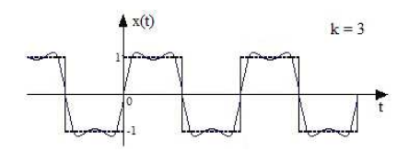

Figura 3: http://webx.ubi.pt/~felippe/texts2/an_sinais_cap7.pdf.

Depois, na figura 4, com 3 termos (os três primeiros termos não nulos, até k = 5, pois b2 = 0 e b4 = 0) temos a soma de 3 senos (e agora já se nota 3 picos no sinal aproximado pela série):

x(t) = b1 sen(πt) + b3 sen(πt) + b5 sen(πt)

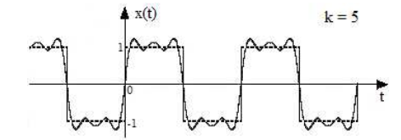

Figura 4: http://webx.ubi.pt/~felippe/texts2/an_sinais_cap7.pdf

e assim por diante. As duas últimas figuras (figuras 5 e 6) ilustram esta série até k = 11 (6 termos não nulos) e até k = 49 (25 termos não nulos), respectivamente.

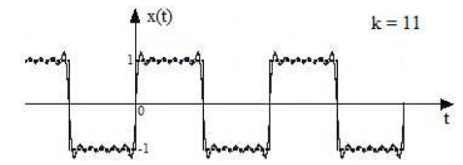

Figura 5: http://webx.ubi.pt/~felippe/texts2/an_sinais_cap7.pdf.

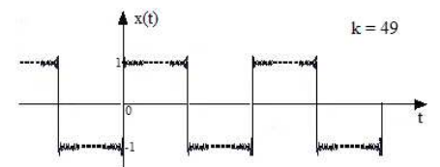

Figura 6: http://webx.ubi.pt/~felippe/texts2/an_sinais_cap7.pdf.

Nota-se nitidamente que o sinal x(t) aproximado pela série de Fourier vai se tornando cada vez mais próximo do original, a onda quadrada. Nos pontos t onde x(t) é um sinal contínuo esta série de Fourier converge para o próprio valor de x(t).

Transformada de Fourier:

A transformada de Fourier é uma [transformada integral](https://pt.wikipedia.org/wiki/Transformada_integral) que expressa uma função em termos de [funções de base](https://pt.wikipedia.org/w/index.php?title=Fun%C3%A7%C3%A3o_de_base&action=edit&redlink=1) [sinusoidal](https://pt.wikipedia.org/wiki/Fun%C3%A7%C3%A3o_trigonom%C3%A9trica). Existem diversas variações diretamente relacionadas desta transformada, dependendo do tipo de função a transformar. A transformada de Fourier, decompõe uma função temporal (*um sinal*) em frequências, tal como um acorde de um instrumento musical pode ser expresso como a amplitude (ou volume) das suas notas constituintes. A transformada de Fourier de uma função temporal é uma função de valor complexo da frequência, cujo valor absoluto representa a soma das frequências presente na função original e cujo argumento complexo é a fase de deslocamento da base sinusoidal naquela frequência. A transformada de Fourier é chamada de *representação do domínio da frequência* do sinal original. O termo *transformado de Fourier* refere-se à ambas representações do domínio frequência e a operação matemática que associa a representação domínio frequência a uma função temporal. A transformada de Fourier não é limitada a funções temporais, contudo para fins de convenção, o domínio original é comumente referido como *domínio do tempo*. Para muitas funções de interesse prático, pode-se definir uma operação de reversão: a *transformada inversa de Fourier*, também chamada de *síntese de Fourier*, de um domínio de frequência combina as contribuições de todas as frequências diferentes para a reconstituição de uma função temporal original.

Diversas notações são convencionadas para denotar a transformação de Fourier de uma função f : R → C . Utilizaremos a seguinte representação:

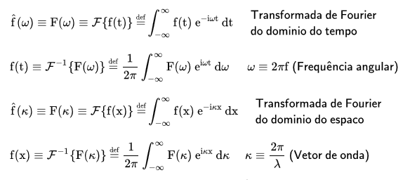

Figura 7: https://pt.wikipedia.org/wiki/Transformada_de_Fourier.

Diagramas de bloco no Labiew:

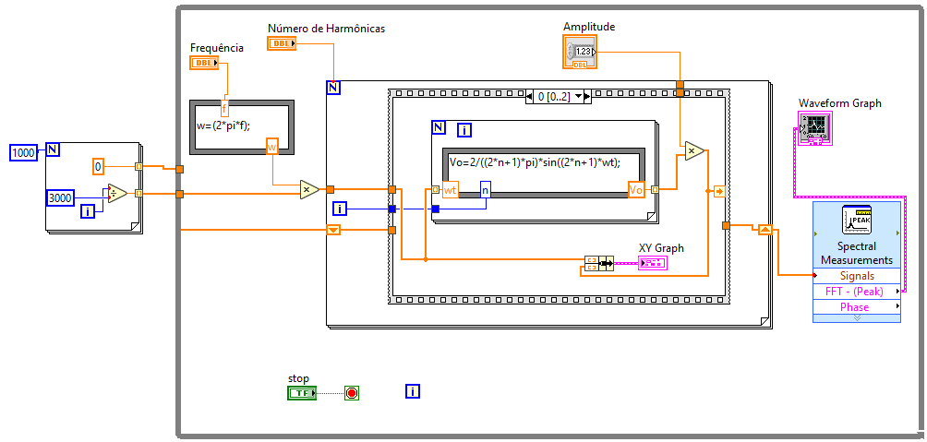

Figura 8: Diagramas p/ Gerador de Função.

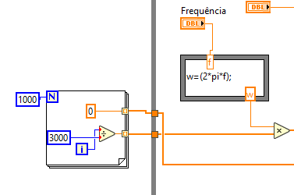

Figura 9: Bloco p/ calculo wt.

A *Figura 8*, mostra o cálculo de wt, onde você tem a entrada da frequência selecionada pelo usuário que vai calcular o w pela fórmula w = 2πf, e utilizando um bloco *for* para controle do tempo através do i de interações por três mil o qual fornece a saída no gráfico, quanto maior o número que faz a divisão de i, maior o número de pontos mostrados ou quanto menor o número de pontos, menos pontos serão mostrados. O resultado da divisão gera o valor de t para a multiplicação com w, e esses são um dos parâmetros que compõe a equação da série $Vo=\frac{2}{2\left(2n+1\right)π}sen((2n+1)$ wt) para aproximações da onda quadrada.

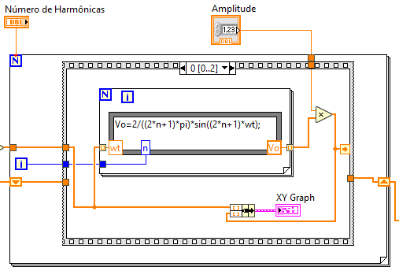

Figura 10: Bloco do cálculo dos harmônicos.

Na Figura 9, o primeiro bloco *for* é utilizado para o cálculo dos harmônicos com as entradas dos parâmetros wt e n, o valor de n corresponde a cada entrada de harmônicos selecionado pelo usuário que seria o k da equação de série de Fourier citado na introdução.

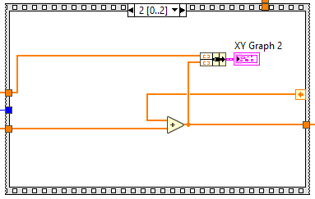

Figura 11: Bloco somatório dos harmônicos.

Na *Figura 10*, o bloco está efetuando os cálculos a cada interação e guardando em um vetor para cada harmônico, conforme vão ampliando o número de entrada dos harmônicos, o cálculo realiza as somas dos senos para resultar aproximação de uma onda quadrada conforme mostrado na introdução.

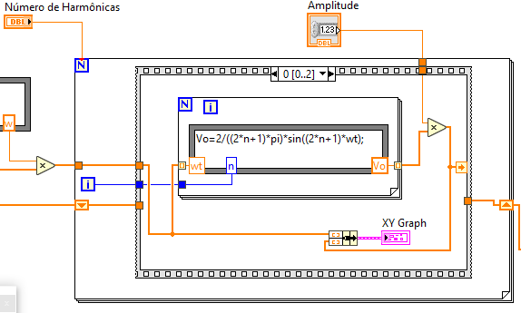

Figura 12: Blocos p/ formação das ondas.

Na *Figura 11*, para o segundo for utilizado, conforme o usuário insere o número de harmônicos e também é realizado a multiplicação da amplitude selecionado pelo usuário a respeito da série de Fourier e na saída do bloco *for*, utilizamos um shift register para soma e mantendo os valores anteriores para as equações e gerar o resultado esperado.

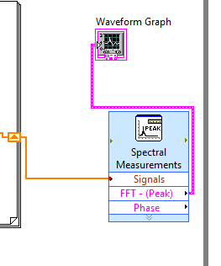

Figura 13: Bloco do FFT.

A *Figura 13*, mostra o bloco FFT do Labview que nos dá a transformada rápida de Fourier (em inglês fast Fourier transform, ou FFT) é um algoritmo eficiente para se calcular a [Transformada discreta de Fourier](https://pt.wikipedia.org/wiki/Transformada_de_Fourier) (DFT) e a sua inversa. A análise de Fourier converte um sinal do seu domínio original para uma representação no domínio da frequência e vice-versa. Uma Transformada rápida de Fourier calcula rapidamente essas transformações “fatorizando” a matriz da Transformada discreta de Fourier em um produto de fatores esparsos (principalmente zero). Como resultado, ele consegue reduzir a complexidade de calcular a Transformada discreta de Fourier.

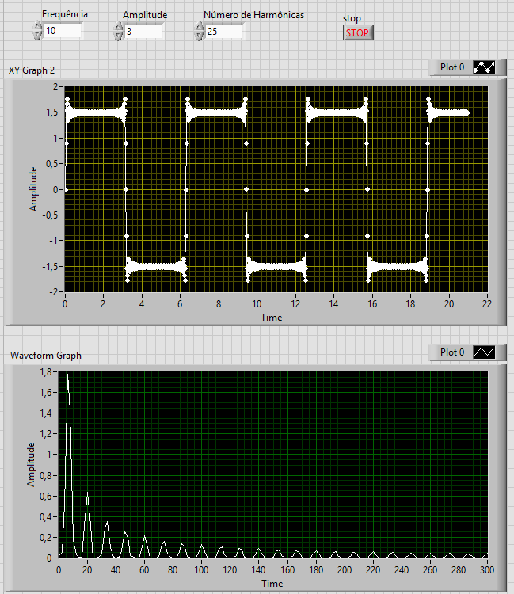

Figura : Exemplo com saída, pelo instrumento.

Bibliografia

SINAIS. Disponível em: <  [http://webx.ubi.pt/~felippe/texts2/an_sinais_cap7.pdf>. Acesso](%20http://webx.ubi.pt/~felippe/texts2/an_sinais_cap7.pdf%3e.%20Acesso) em: 21 out. 2018.

SÉRIE DE FOURIER. Disponível em: < http://www.matematica.pucminas.br/profs/web_fabiano/calculo4/sf.pdf>. Acesso em: 21 out. 2018.

TRANSFORMADA DE FOURIER. Disponível em: < https://pt.wikipedia.org/wiki/Transformada_de_Fourier>. Acesso em: 21 out. 2018.

TRANSFORMADA RÁPIDA DE FOURIER. Disponível em: < https://pt.wikipedia.org/wiki/Transformada_rápida_de_Fourier>. Acesso em: 21 out. 2018.

LATHI, P. B. Sinais e Sistemas Lineares: 2. ed. São Paulo: Editora Bookman, 2006.

INSTRUMENTAÇÃO VIRTUAL. Disponível em: <<http://www.ni.com/white-paper/4752/pt//>>. Acesso em: 27 ago. 2018.

PROGRAMAÇÃO GRÁFICA. Disponível em: http://www.ni.com/getting-started/labview-basics/pt/dataflow>. Acesso em: 27 ago. 2018.

ESTRUTURAS DE EXECUÇÃO NO LABVIEW. Disponível em: < http://www.ni.com/getting-started/labview-basics/pt/execution-structures>. Acesso em: 27 ago. 2018.